Feria Regional La Concepción 2014
11 de noviembre de 2014 ·
Programa Teatro del Pueblo
#‎FERECO2014‬ 🚩🚩🚩🚩
30 DE NOVIEMBRE : Rondalla La Romántica de Saltillo
1. DE DICIEMBRE: Tropicales a Sonora Irresistible
2. DE DICIEMBRE: Participación de alumnos de las escuelas primarias y jardines de niños
3. DE DICIEMBRE : Noche muy Mexicana con la presencia de un Mariachi y el monologo de la maestra Nena Pineda
4. DE DICIEMBRE: Grupo Inminente y Grupo Cuatralbos
5. DE DICIEMBRE: baile con los diferentes grupos de a región . Resaltando y apoyando el talento
6. DE DICIEMBRE: Antonio Moreno
Grupo Sorpresa
7. DE DICIEMBRE: Sonora Santanera de Andrés Terrones
8. DE DICIEMBRE: Sonido Mazter
9. DE DICIEMBRE: Secundarias , Preparatoria , CBTis 221 y grupo de Danza Quahuitl
10. DE DICIEMBRE: Coronación infantil
Y Comedy Show
11. DE DICIEMBRE: obra de teatro
12. DE DICIEMBRE: Banda Tierra Zacatecana

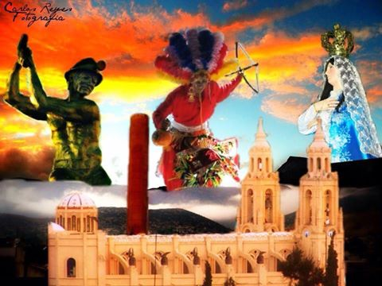

Me gustaMostrar más reacciones
ComentarCompartir

